**Modelo conceptual**

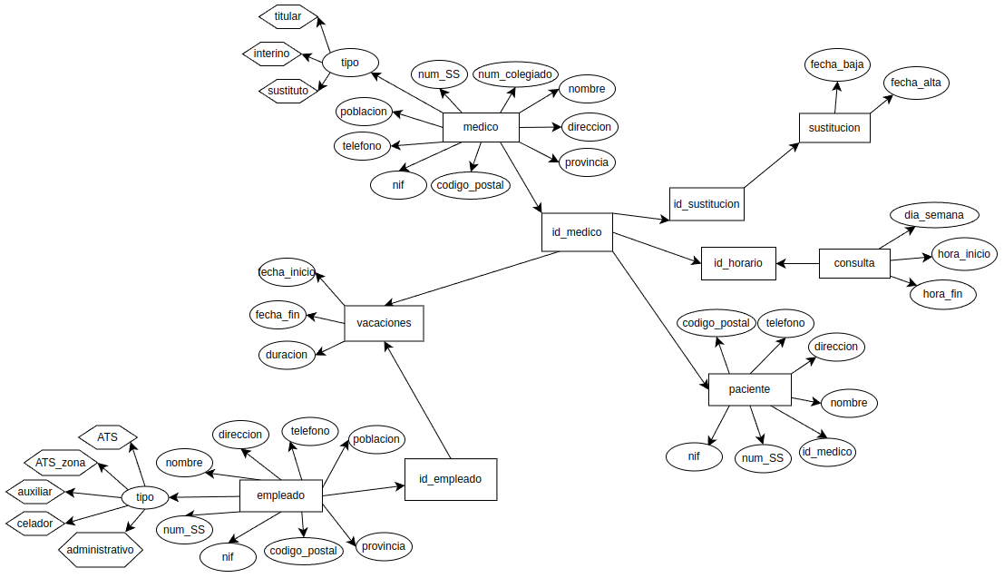

**Modelo Lógico**

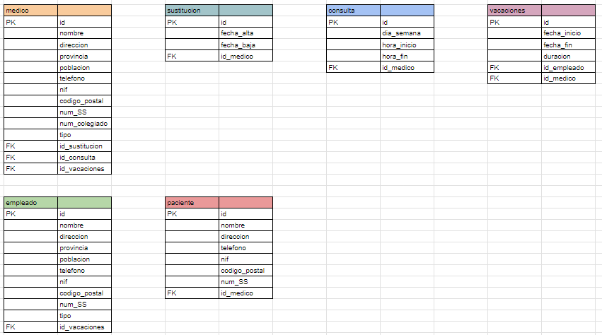

**Normalización del modelo lógico (3NF)**

### **Tabla: medico**

* PK: id (Primary Key, clave primaria)
* Atributos: nombre, direccion, provincia, poblacion, telefono, nif, codigo postal, num_SS, num_colegiado

### **Tabla: sustitución**

* PK: id (Primary Key)
* Atributos: fecha_alta, fecha_baja, id_medico (Foreign Key, clave foránea a medico.id)

### **Tabla: consulta**

* PK: id (Primary Key)
* Atributos: dia_semana, hora_inicio, hora_fin, id_medico (Foreign Key, clave foránea a medico.id)

### **Tabla: empleado**

* PK: id (Primary Key)
* Atributos: nombre, direccion, provincia, poblacion, telefono, nif, codigo postal, num_SS, tipo

### **Tabla: vacaciones**

* PK: id (Primary Key)
* Atributos: fecha_inicio, fecha_fin, duracion, id_empleado (Foreign Key, clave foránea a empleado.id), id_medico (Foreign Key, clave foránea a medico.id)

### **Tabla: paciente**

* PK: id (Primary Key)
* Atributos: nombre, direccion, telefono, email, num_SS, id_medico (Foreign Key, clave foránea a medico.id)